ATA DE SESSÃO EXTRAORDINÁRIA

PROCESSO LICITATÓRIO Nº 084/2022
TOMADA DE PREÇOS Nº 017/2022

Aos 10 dias do mês de agosto de 2022, às 16:30 h, com observância da legislação aplicável e as normas editalícias, reuniu-se a CPL da Prefeitura Municipal de Papagaios com a finalidade de decidir sobre a habilitação da licitante JH de Souza Alves Pereira LTDA, haja vista o parecer técnico emitido pelo Sr. Gustavo Pereira Viana – engenheiro municipal.

Na sessão realizada em 18/07/2022, na qual foi realizado o julgamento da fase de habilitação do presente processo, a empresa JH de Souza Alves Pereira LTDA foi inabilitada haja vista que “os Atestados de Capacidade Técnica não atendem os itens 5.3.2 “b” e “c” do Edital, não comprovando a execução de obra com características semelhantes ao objeto da licitação do item de maior relevância da Planilha Orçamentária de Custos (item 9.3 da Planilha) “ALAMBRADO PARA QUADRA ESPORTIVA, EM TELA DE ARAME GALVANIZADO COM TRAMA LOSANGULAR DE 2" (50,8MM) E FIO BWG12 (2,77MM), EXCLUSIVE PINTURA, INCLUSIVE FIXAÇÃO E FORNECIMENTO EM QUADROS DE TUBOS DE AÇO CARBONO GALVANIZADO DIÂMETRO DE 50MM (2")”

Ocorre que ao analisar novamente a documentação técnica apresentada por todas as licitantes durante a fase recursal, o engenheiro municipal – Sr. Gustavo Pereira Viana, emitiu parecer técnico nos seguintes termos:

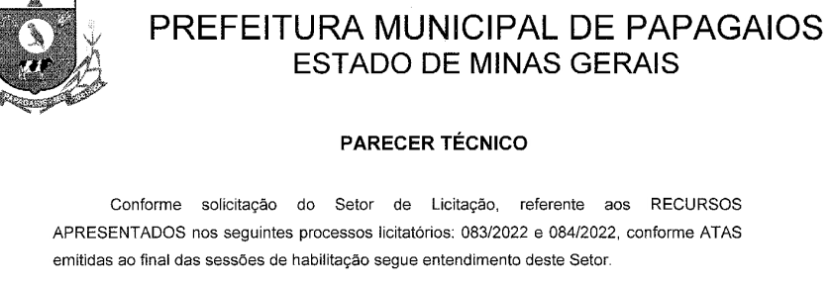

[…]
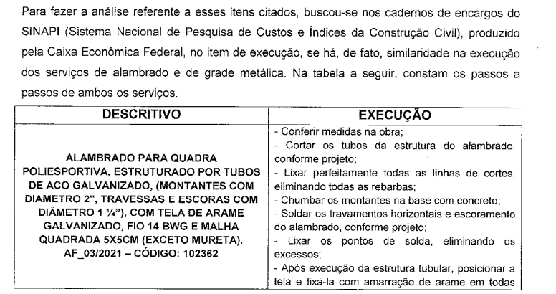
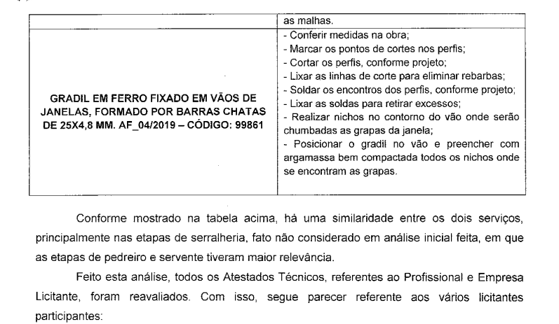

[…]

[…]
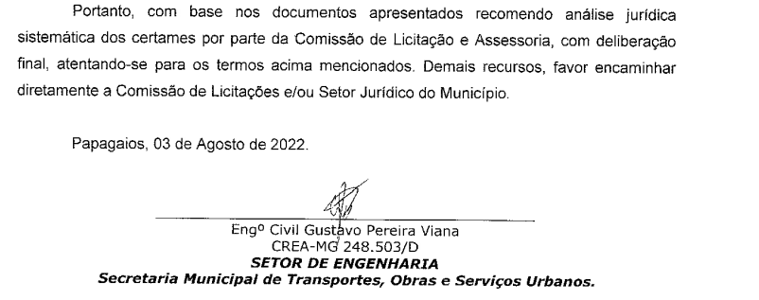
Conforme análise contida no parecer (doc. anexo) de quem detém conhecimento técnico da área de engenharia, resta claro que a documentação apresentada pela empresa JH de Souza Alves Pereira LTDA para fins de comprovação da sua qualificação técnica atende as exigências editalícias, motivo pelo qual, inconteste que a decisão que declarou a inabilitação da referida empresa merece reparo.

Pelo exposto, com base no parecer técnico emitido pelo engenheiro municipal, DE OFÍCIO esta CPL declara a habilitação da empresa JH de Souza Alves Pereira LTDA no presente processo.

Fica aberto o prazo recursal de 5 (cinco) dias úteis, nos termos do art. 109, I, alínea ‘a’ da Lei Federal nº 8.666/93.

Sessão para abertura dos envelopes contendo Proposta de Preços agendada para o dia 19/08/2022 às 10:00h.

Nada mais a tratar, lavrou-se a presente ata, que depois de lida e aprovada, foi assinada por todos.

Papagaios/MG, 10 de agosto de 2022.

Presidente: _____________________
Regina Aparecida Moreira

_______________________ ________________________
Membros: Amanda Luzia Alves Guimarães Rejane Martins Gonçalves

